**Министерство образования и науки Российской Федерации**

**ФЕДЕРАЛЬНОЕ ГОСУДАРСТВЕННОЕ АВТОНОМНОЕ ОБРАЗОВАТЕЛЬНОЕ УЧРЕЖДЕНИЕ ВЫСШЕГО ОБРАЗОВАНИЯ**

“**САНКТ-ПЕТЕРБУРГСКИЙ НАЦИОНАЛЬНЫЙ ИССЛЕДОВАТЕЛЬСКИЙ**

**УНИВЕРСИТЕТ ИНФОРМАЦИОННЫХ ТЕХНОЛОГИЙ,**

**МЕХАНИКИ И ОПТИКИ”**

**ФАКУЛЬТЕТ ИНФОРМАЦИОННОЙ БЕЗОПАСНОСТИ ИКОМПЬЮТЕРНЫХ ТЕХНОЛОГИЙ**

**Кафедра безопасных информационных технологий**

Дисциплина

«Электроника и схемотехника»

Домашняя работа №1

На тему «Проектирование однополупериодного выпрямителя»

**Работу выполнил:**

студент 2 курса

группа

**Преподаватель:**

Поляков Н.А.

Санкт-Петербург

2018

**Домашнее задание 1**

Проектирование однополупериодного выпрямителя

***ДАНО***

Действующее значение входного напряжения: 250 В

Частота входного напряжения: 60 Гц

Сопротивление нагрузки: 300 Ом

Амплитуда пульсаций: 1 В

**Расчет схемы без фильтра:**

Амплитуда напряжения сети:

$$U_{{IN}_{MAX}}=\sqrt{2}U_{IN}==353,55 B;$$

Угловая частота:

$$ω=2πf=376,99;$$

Среднее напряжение на нагрузке:

$$U_{L_{AVG}}=\frac{U_{IN_{MAX}}}{π}=112,54 В;$$

Средний ток нагрузки:

$$I_{L_{AVG}}=\frac{U_{IN_{MAX}}}{π*R_{L}}=0,38 А;$$

Действующее значение напряжения нагрузки:

$$U_{L_{RMS}}=\frac{U_{IN_{MAX}}}{2}=176,78 В$$

Действующее значение тока нагрузки:

$$I_{L_{RMS}}=\frac{U_{IN_{MAX}}}{2*R_{L}}=0,59 А$$

Действующее значение переменной составляющей напряжения:

$$U_{L_{\sim RMS}}=\sqrt{{U_{L_{RMS}}}^{2}-{U_{L_{AVG}}}^{2}}=136,33 В$$

Средний ток через диод:

$$I_{VD_{AVG}}={I_{L}}_{AVG}=0,38 А$$

Максимальный ток диода:

$$I_{{VD}_{MAX}}=\frac{U_{IN_{MAX}}}{R_{L}}=1,18 А$$

Максимальное обратное напряжение на диоде:

$$U_{{VD}_{MAX}}=U_{{IN}_{MAX}}=353,55 В$$

Выбор диода:

Выбран диод S2GА с параметрами:

$$I_{{VD}_{MAX}}=1,5 А$$

$$U_{{VD}_{MAX}}=400 В$$

Остальные параметры представлены в приложении 1.

**Расчет схемы с фильтром:**

Дифференциальное сопротивление диода:

$$r_{vd}=\frac{0,92-0,61}{1,18}=0,26 Ом$$

Входное сопротивление диода:

$$r_{IN}=r_{VD}+r_{OUT_{U_{IN}}}=0,263 Ом$$

Угол открытия диода:

$$θ=2\sqrt[3]{3π\frac{r_{IN}}{R_{L}}}=0,40$$

Среднее напряжение на нагрузке:

$$U_{L_{AVG}}=U{}_{IN_{MAX}}\cos\left(\frac{Ѳ}{2}\right)=346,35 В$$

Средний ток диода:

$$I_{{VD}_{AVG}}=\frac{U_{IN_{MAX}}}{R_{L}}\cos\left(\frac{θ}{2}\right)=1,15 А$$

Максимальный ток диода в установившемся режиме:

$$I_{{VD}_{MAX}}=\frac{U_{{IN}_{MAX}}-U_{L_{AVG}}}{r_{IN}}=27,38 А$$

Бросок зарядного тока диода при включении схемы:

$$I_{VD_{ON}}=\frac{U_{IN_{MAX}}}{r_{IN}}=1344,64 А$$

Максимальное обратное напряжение на диоде:

$$U_{{VD}_{MAX}}= U_{IN_{MAX}}+U_{L_{AVG}}=699,91 В$$

Ёмкость конденсатора:

$$C=\frac{I_{L_{AVG}}}{ω*∆U_{B}}*\left(2π-θ\right)=0,018 Ф$$

Коэффициент пульсаций:

$$K_{p}=\frac{∆U_{B}}{U_{L_{AVG}}*2*\sqrt{2}}=0,001021$$

**Вывод:**

В ходе работы был произведен расчет параметров однополупериодного выпрямителя с фильтром и без, что позволило вычислить значения параметров необходимых элементов. Выбор диода происходил на основе параметров максимального обратного напряжения и максимального тока. Все параметры диода смотреть в приложении 1.

Приложение 1

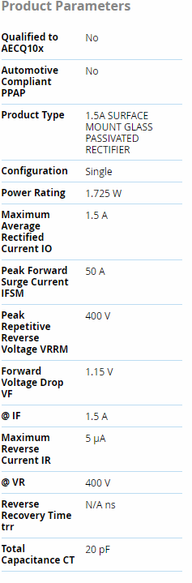

Рисунок 1 – Параметры диода S2GA

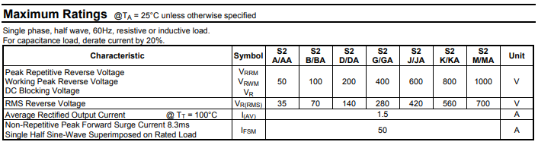

Рисунок 2 – Максимальные значения параметров S2GА

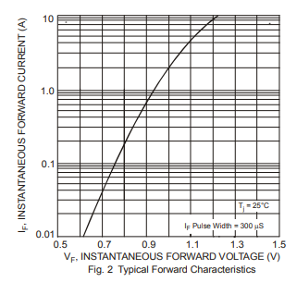

Рисунок 3 – ВАХ диода S2GА

**Министерство образования и науки Российской Федерации**

**ФЕДЕРАЛЬНОЕ ГОСУДАРСТВЕННОЕ АВТОНОМНОЕ ОБРАЗОВАТЕЛЬНОЕ УЧРЕЖДЕНИЕ ВЫСШЕГО ОБРАЗОВАНИЯ**

“**САНКТ-ПЕТЕРБУРГСКИЙ НАЦИОНАЛЬНЫЙ ИССЛЕДОВАТЕЛЬСКИЙ**

**УНИВЕРСИТЕТ ИНФОРМАЦИОННЫХ ТЕХНОЛОГИЙ,**

**МЕХАНИКИ И ОПТИКИ”**

**ФАКУЛЬТЕТ ИНФОРМАЦИОННОЙ БЕЗОПАСНОСТИ ИКОМПЬЮТЕРНЫХ ТЕХНОЛОГИЙ**

**Кафедра безопасных информационных технологий**

Дисциплина

«Электроника и схемотехника»

Лабораторная работа №1

На тему «Исследование однополупериодного выпрямителя с фильтром»

**Работу выполнил:**

студент 2 курса

Смирнов М. ?

группа

**Преподаватель:**

Поляков Н.А.

Санкт-Петербург

2018

**Лабораторная работа 1**

Исследование однополупериодного выпрямителя с фильтром

Цель работы: провести модельное исследование однополупериодного выпрямителя с фильтром при использовании диода S2GА.

Исходные данные: условия (дано) из ДЗ и результаты расчетов

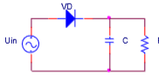

Рисунок 1 – Схема однополупериодного выпрямителя

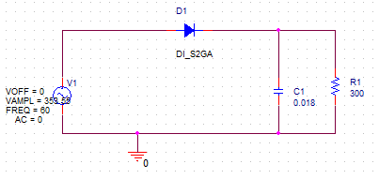

Рисунок 2 – Модель системы в ORCAD CAPTURE

**Результаты моделирования:**

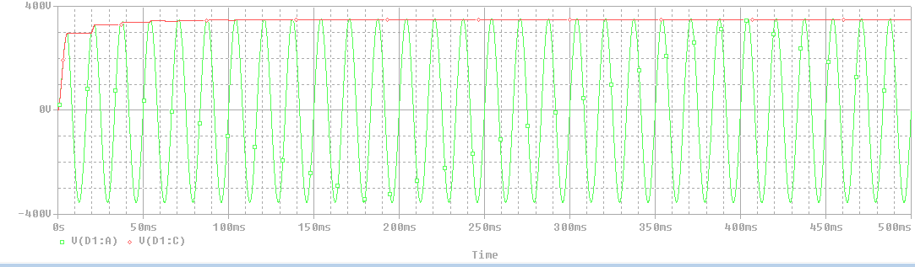

Рисунок 3 – Входное напряжение (зеленый, В), выходное напряжение (красный, В)

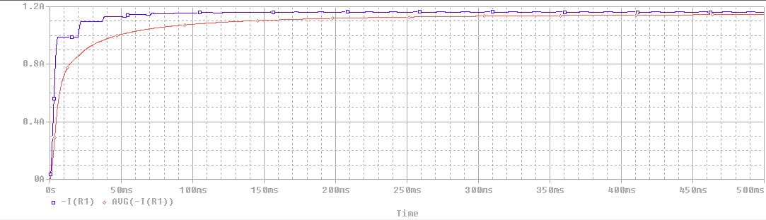

Рисунок 4 - Ток на нагрузке (синий, А), средний ток на нагрузке (красный, А)

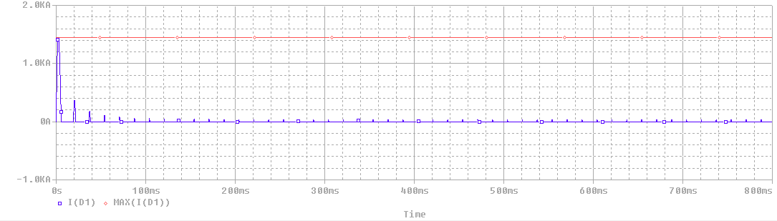

Рисунок 5 – Ток через диод (синий, А), максимальное значение тока через диод (красный, А)

**Измерения Orcad PSpice:**

Среднее напряжение на нагрузrе: $U_{L_{AVG_{EXP}} }=348,8095 В$

Cредний ток на нагрузке: $I_{L_{AVG_{EXP} }}= 1,1454 А$

Амплитуда пульсаций: ${∆U}_{B_{EXP}}=1,025 В$

Коэффициент пульсаций: $K_{p_{EXP}}=0,001039$

Бросок зарядного тока диода: $I_{V{D_{ON}}_{EXP}}= 1443,3А$

Максимальный ток диода: $I_{{VD}_{MAX_{EXP}}}=26,803 А$

**Расчет погрешностей:**

Погрешность $U_{L_{AVG}}:$

$$\left|\frac{ U_{L_{AVG_{EXP}}}- U_{L_{AVG}}}{ U_{L_{AVG}}}\right|=7,1\%$$

Погрешность $I_{L_{AVG}}:$

$$\left|\frac{ I_{L_{AVG_EXP}}- I_{L_{AVG}}}{ I_{L_{AVG}}}\right|=7,9\%$$

Погрешность ${∆U}_{B}:$

$$\left|\frac{{∆U}_{B_{EXP}}-{∆U}_{B}}{{∆U}_{B}}\right|=2,5 \%$$

Погрешность $K_{p}:$

$$\left|\frac{K_{p_{EXP}}-K_{p}}{K_{p}}\right|=1,7\%$$

Погрешность $I_{{VD}_{ON}}:$

$$\left|\frac{I_{{VD}_{ON_{EXP}}}-I_{{VD}_{ON}}}{I_{{VD}_{ON}}}\right|=7,3\%$$

Погрешность $I_{{VD}_{MAX}}:$

$$\left|\frac{ I_{{VD}_{MAX_{EXP}} }- I_{{VD}_{MAX}}}{ I_{{VD}_{MAX}}}\right|=2,1\%$$

**Вывод:**

В ходе выполнения лабораторной работы было был промоделирован однополупериодный выпрямитель с фильтром, построены графики изменения величин в Orcad PSpice, измерены необходимые величины по этим графикам и рассчитаны погрешности.

Ни одна из вычисленных погрешностей не превышает 10%, что свидетельствует о корректности выполнения работы и соответствии модели расчетным значениям.